АДМИНИСТРАЦИЯ  МУНИЦИПАЛЬНОГО РАЙОНА «ПЕЧОРА» | 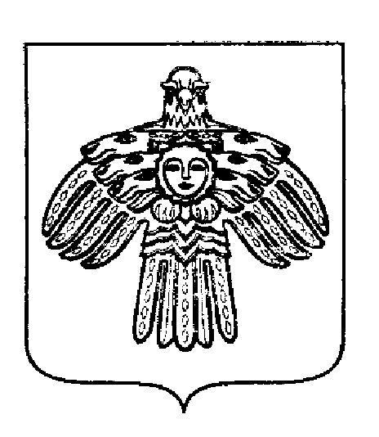 | «ПЕЧОРА»  МУНИЦИПАЛЬНÖЙ РАЙОНСА  АДМИНИСТРАЦИЯ
ПОСТАНОВЛЕНИЕ
ШУÖМ

« 30 » ноября 2018 г.  г. Печора, Республика Коми |  | № 1399

О внесении изменений в постановление администрации муниципального района «Печора» от 26.06.2018 № 724 «Об оплате труда работников муниципальных образовательных организаций муниципального района «Печора»

Руководствуясь статьей 38 Устава МО МР «Печора»

администрация ПОСТАНОВЛЯЕТ:

1. Внести изменения в постановление администрации муниципального района «Печора» от 26.06.2018 № 724 «Об оплате труда работников муниципальных образовательных организаций муниципального района «Печора»:
1.1. п.5 изложить в редакции:
«5. Признать утратившим силу постановление администрации муниципального района «Печора» от 21.09.2009 № 1622 «О системе оплаты труда работников муниципальных образовательных организаций» с 01 сентября 2018 г.» .
2. Настоящее постановление вступает в силу со дня подписания и подлежит размещению на официальном сайте администрации муниципального района «Печора».

И.о. главы муниципального района-  руководителя администрации | С.П. Кислицын

